**Д**

**Поэтический календарь «Дни воинской славы и памятные даты России»**



**Апрель**

**12 апреля - День космонавтики**

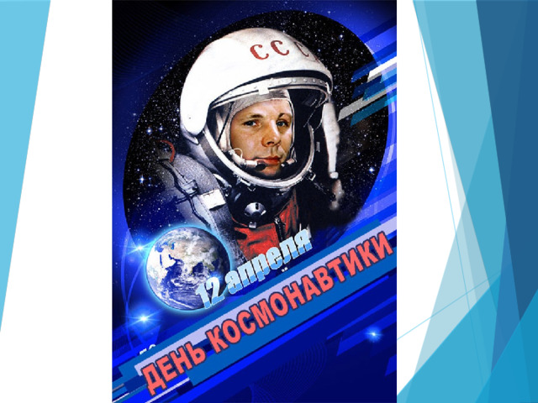

12 апреля 1961 года [советский космонавт](https://ru.wikipedia.org/wiki/%D0%9A%D0%BE%D1%81%D0%BC%D0%B8%D1%87%D0%B5%D1%81%D0%BA%D0%B0%D1%8F_%D0%BF%D1%80%D0%BE%D0%B3%D1%80%D0%B0%D0%BC%D0%BC%D0%B0_%D0%A1%D0%A1%D0%A1%D0%A0) [Юрий Гагарин](https://ru.wikipedia.org/wiki/%D0%93%D0%B0%D0%B3%D0%B0%D1%80%D0%B8%D0%BD,_%D0%AE%D1%80%D0%B8%D0%B9_%D0%90%D0%BB%D0%B5%D0%BA%D1%81%D0%B5%D0%B5%D0%B2%D0%B8%D1%87) на космическом корабле «[Восток-1](https://ru.wikipedia.org/wiki/%D0%92%D0%BE%D1%81%D1%82%D0%BE%D0%BA-1)» стартовал с [космодрома](https://ru.wikipedia.org/wiki/%D0%9A%D0%BE%D1%81%D0%BC%D0%BE%D0%B4%D1%80%D0%BE%D0%BC) «[Байконур](https://ru.wikipedia.org/wiki/%D0%91%D0%B0%D0%B9%D0%BA%D0%BE%D0%BD%D1%83%D1%80)» и впервые в мире совершил [орбитальный облёт](https://ru.wikipedia.org/wiki/%D0%9A%D0%BE%D1%81%D0%BC%D0%B8%D1%87%D0%B5%D1%81%D0%BA%D0%B8%D0%B9_%D0%BF%D0%BE%D0%BB%D1%91%D1%82) планеты Земля. [Полёт](https://ru.wikipedia.org/wiki/%D0%93%D0%B0%D0%B3%D0%B0%D1%80%D0%B8%D0%BD,_%D0%AE%D1%80%D0%B8%D0%B9_%D0%90%D0%BB%D0%B5%D0%BA%D1%81%D0%B5%D0%B5%D0%B2%D0%B8%D1%87#%D0%9F%D0%BE%D0%BB%D1%91%D1%82) в околоземном космическом пространстве продлился 108 минут. На месте его приземления в Саратовской области создан [Парк покорителей космоса имени Юрия Гагарина](https://ru.wikipedia.org/wiki/%D0%9F%D0%B0%D1%80%D0%BA_%D0%BF%D0%BE%D0%BA%D0%BE%D1%80%D0%B8%D1%82%D0%B5%D0%BB%D0%B5%D0%B9_%D0%BA%D0%BE%D1%81%D0%BC%D0%BE%D1%81%D0%B0_%D0%B8%D0%BC%D0%B5%D0%BD%D0%B8_%D0%AE%D1%80%D0%B8%D1%8F_%D0%93%D0%B0%D0%B3%D0%B0%D1%80%D0%B8%D0%BD%D0%B0).

В Советском Союзе праздник установлен указом [Президиума Верховного Совета СССР](https://ru.wikipedia.org/wiki/%D0%9F%D1%80%D0%B5%D0%B7%D0%B8%D0%B4%D0%B8%D1%83%D0%BC_%D0%92%D0%B5%D1%80%D1%85%D0%BE%D0%B2%D0%BD%D0%BE%D0%B3%D0%BE_%D0%A1%D0%BE%D0%B2%D0%B5%D1%82%D0%B0_%D0%A1%D0%A1%D0%A1%D0%A0) от 9 апреля 1962 года.

**Леонид Мартынов**

«Вознёсся в космос человек»

Всё —  
Как он набирался сил,  
Как в небесах владел собой  
И невесомость выносил —  
Да пусть почувствует любой  
Из нас!  
Он делал все для нас с тобой,  
Он делал все за нас с тобой,  
Над нашими плечами мчась.

Вознесся  
В космос человек,  
Оставив за своей спиной  
Свой шар земной с его весной,  
С его «холодною войной»,  
Со стужей, вклинившейся в зной,  
И с кипятком подземных рек  
Под леденистой пеленой.

Вознесся  
В космос человек,  
Но это вовсе не побег  
Из повседневности земной.  
Вознесся  
В космос человек,  
Секретом неба овладел,  
И возвратился человек  
И снова землю оглядел:  
Напрашивается масса дел!

Еще недужен лик земли,  
Еще витает горький прах  
Сынов земли, которых жгли  
Вчера на атомных кострах.  
А сколько на земле калек!

Поставим этому предел,  
Поскольку, силою богат,  
Ворвался в космос человек,  
И возвратился он назад,  
И убедился человек,  
Что доброй воле  
Нет преград!

**Инна Левченко**

«Улыбка Гагарина»

Я помню, солнце в этот день искрилось:  
Какой был удивительный апрель!  
И в сердце радость с гордостью светилась:  
Из космоса Гагарин прилетел!

Его все по улыбке узнавали —  
Такой улыбки не было второй!  
Весь мир рукоплескал! Все ликовали:  
Гагарин облетел наш шар земной!

С тех пор приблизились неведомые дали,  
Осваивают космос корабли…  
А начинал — российский, славный парень,  
ГАГАРИН — ПЕРВЫЙ КОСМОНАВТ ЗЕМЛИ!

**Станислав Колесников**

«Ко дню Космонавтики»

Упорно и с трудом осуществляя  
О звёздах затаённую мечту,  
Сегодня мы по космосу шагаем  
Всего пятидесятую версту.

Тропинку в космос протоптали малость  
Полтысячи землян из разных стран.  
Совсем не просто это получалось,  
Не мало жизней потеряли там.

Всего пол века лишь с того апреля  
Когда простой советский парень наш.  
От грандиозности судьбы хмелея,  
Впервые космос взял на абордаж.

А звали паренька Гагарин Юра  
Его послала Русская земля.  
Талантищем Сергея Королёва  
Он стал матросом космокорабля.

Века пройдут и люди по планетам  
Ходить начнут, как нынче по гостям.  
Но не забудут никогда об этом,  
О первом шаге к звёздным адресам.

**Ирина Бутримова**

«Юрий Гагарин»

Он родился под городом Гжатском,  
Русский мальчик в крестьянской семье.  
Имя гордое Юрий Гагарин  
Знает каждый теперь на земле.

Им гордится весь мир, вся планета,  
Имя Юрий у всех на устах,  
Русский парень поднялся над миром,  
Своё сердце России отдав.

Самый первый виток над планетой  
Совершил он во славу страны,  
Яркой звёздочкой в небо поднявшись  
В ясный день той прекрасной весны.

Этим подвигом Юрий Гагарин,  
Совершив беспримерный полёт,  
На века всю Россию прославил  
И великий наш русский народ.

Всё когда-то обыденным станет,  
И полёт на Луну, и на Марс,  
И туристов уже доставляют  
На просторы космических трасс

Будет в будущем много открытий,  
Бесконечен простор над землёй,  
Но всегда новый шаг кто-то первый  
Будет делать, рискуя собой.

**Владимир Высоцкий**

«Космонавту Ю. Гагарину»

Я первый смерил жизнь обратным счётом,  
Я буду беспристрастен и правдив:  
Сначала кожа выстрелила потом  
И задымилась, поры разрядив.  
Я затаился и затих. И замер.  
Мне показалось – я вернулся вдруг  
В бездушье безвоздушных барокамер  
И в замкнутые петли центрифуг.

Сейчас я стану недвижим и грузен,  
И погружён в молчанье. А пока  
Меха и горны всех газетных кузен  
Раздуют это дело на века.

Хлестнула память, как кнутом, по нервам,  
В ней каждый образ был неповторим:  
Вот мой дублёр, который мог быть первым,  
Который смог впервые стать вторым.

Пока что на него не тратят шрифта:  
Запас заглавных букв – на одного.  
Мы вместе с ним прошли весь путь до лифта,  
Но дальше я поднялся без него.

Вот тот, который прочертил орбиту,  
При мне его в лицо не знал никто.  
Всё мыслимое было им открыто  
И брошено горстями в решето.

И словно из-за дымовой завесы,  
Друзей явились лица и семьи.  
Они все скоро на страницах прессы  
Расскажут биографии свои.

Их всех, с кем вёл я доброе соседство,  
Свидетелями выведут на суд.  
Обычное моё босое детство  
Обуют и в скрижали занесут.

Чудное слово «Пуск!» – подобье вопля –  
Возникло и нависло надо мной.  
Недобро, глухо заворчали сопла  
И сплюнули расплавленной слюной.

И пламя мыслей вихрем чувств задуло,  
И я не смел или забыл дышать.  
Планета напоследок притянула,  
Прижала, не желая отпускать.

И килограммы превратились в тонны,  
Глаза, казалось, вышли из орбит,  
И правый глаз впервые удивлённо  
Взглянул на левый, веком не прикрыт.

Мне рот заткнул – не помню – крик ли? Кляп ли?  
Я рос из кресла, как с корнями пень.  
Вот сожрала всё топливо до капли  
И отвалилась первая ступень.

Там надо мной сирены голосили  
Не знаю – хороня или храня.  
А здесь надсадно двигатели взвыли  
И из объятий вырвали меня.

Приборы на земле угомонились,  
Вновь чередом своим пошла весна.  
Глаза мои на место возвратились,  
Исчезли перегрузки. Тишина.

Эксперимент вошёл в другую фазу, –  
Пульс начал реже в датчики стучать.  
Я в ночь влетел, минуя вечер, сразу –  
И получил команду отдыхать.

Я шлем скафандра положил на локоть,  
Изрек про самочувствие своё.  
Пришла такая приторная лёгкость,  
Что даже затошнило от неё.

Шнур микрофона словно в петли свился,  
Стучались в рёбра лёгкие, звеня.  
Я на мгновенье сердцем подавился, –  
Оно застряло в горле у меня.

Я отдал рапорт весело, на совесть,  
Разборчиво и очень делово.  
Я думал: вот она и невесомость,  
Я вешу нуль – так мало, ничего!..

И стало тесно голосам в эфире,  
Но Левитан ворвался, как в спортзал,  
И я узнал, что я впервые в мире  
В Историю «поехали!» сказал.

**18 апреля - День победы русских воинов князя Александра Невского над немецкими рыцарями на Чудском озере (Ледовое побоище, 1242 год)**

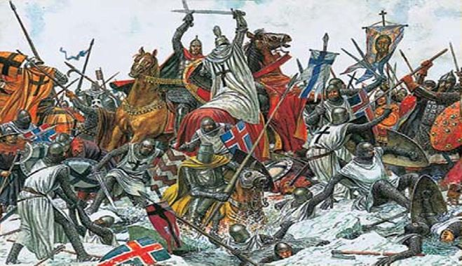

**Ледовое побоище**— битва, произошедшая на льду [Чудского озера](https://ru.wikipedia.org/wiki/%D0%A7%D1%83%D0%B4%D1%81%D0%BA%D0%BE%D0%B5_%D0%BE%D0%B7%D0%B5%D1%80%D0%BE) в субботу 5 апреля [1242 года](https://ru.wikipedia.org/wiki/1242_%D0%B3%D0%BE%D0%B4) с участием [новгородцев](https://ru.wikipedia.org/wiki/%D0%9D%D0%BE%D0%B2%D0%B3%D0%BE%D1%80%D0%BE%D0%B4%D1%81%D0%BA%D0%B0%D1%8F_%D0%B7%D0%B5%D0%BC%D0%BB%D1%8F) и [владимирцев](https://ru.wikipedia.org/wiki/%D0%92%D0%B5%D0%BB%D0%B8%D0%BA%D0%BE%D0%B5_%D0%BA%D0%BD%D1%8F%D0%B6%D0%B5%D1%81%D1%82%D0%B2%D0%BE_%D0%92%D0%BB%D0%B0%D0%B4%D0%B8%D0%BC%D0%B8%D1%80%D1%81%D0%BA%D0%BE%D0%B5) под предводительством [князя](https://ru.wikipedia.org/wiki/%D0%9A%D0%BD%D1%8F%D0%B7%D1%8C) [Александра Невского](https://ru.wikipedia.org/wiki/%D0%90%D0%BB%D0%B5%D0%BA%D1%81%D0%B0%D0%BD%D0%B4%D1%80_%D0%9D%D0%B5%D0%B2%D1%81%D0%BA%D0%B8%D0%B9) с одной стороны и войсками [Ливонского ордена](https://ru.wikipedia.org/wiki/%D0%9B%D0%B8%D0%B2%D0%BE%D0%BD%D1%81%D0%BA%D0%B8%D0%B9_%D0%BE%D1%80%D0%B4%D0%B5%D0%BD) и [дерптского епископа](https://ru.wikipedia.org/wiki/%D0%94%D0%B5%D1%80%D0%BF%D1%82%D1%81%D0%BA%D0%BE%D0%B5_%D0%B5%D0%BF%D0%B8%D1%81%D0%BA%D0%BE%D0%BF%D1%81%D1%82%D0%B2%D0%BE) — с другой.

В честь сражения установлен [день воинской славы России](https://ru.wikipedia.org/wiki/%D0%94%D0%BD%D0%B8_%D0%B2%D0%BE%D0%B8%D0%BD%D1%81%D0%BA%D0%BE%D0%B9_%D1%81%D0%BB%D0%B0%D0%B2%D1%8B_%D0%B8_%D0%BF%D0%B0%D0%BC%D1%8F%D1%82%D0%BD%D1%8B%D0%B5_%D0%B4%D0%B0%D1%82%D1%8B_%D0%A0%D0%BE%D1%81%D1%81%D0%B8%D0%B8), отмечаемый [18 апреля](https://ru.wikipedia.org/wiki/18_%D0%B0%D0%BF%D1%80%D0%B5%D0%BB%D1%8F).

**Отрывок из поэмы Константина Михайловича Симонова «Ледовое побоище»** (глава VI):    
  
...Уже смешались люди, кони,  
Мечи, секиры, топоры,  
А князь по-прежнему спокойно  
Следил за битвою с горы.  
И, только выждав, чтоб ливонцы,  
Смешав ряды, втянулись в бой,  
Он, полыхнув мечом на солнце,  
Повел Дружину за собой.  
Подняв мечи из русской стали,  
Нагнув копейные древки,  
Из леса с криком вылетали  
Новогородские полки.  
По льду летели с лязгом, громом,  
К мохнатым гривам наклоняясь;  
И первым на коне огромном  
В немецкий строй врубился князь.  
И, отступая перед князем,  
Бросая копья и щиты,  
С коней валились немцы наземь,  
Воздев железные персты.  
Гнедые кони горячились,  
Из-под копыт вздымали прах,  
Тела по снегу волочились,  
Завязнув в узких стременах.  
Стоял суровый беспорядок  
Железа, крови и воды.  
На месте рыцарских отрядов  
Легли кровавые следы.  
Одни лежали, захлебнувшись,  
В кровавой ледяной воде.  
Другие мчались прочь, пригнувшись,  
Трусливо шпоря лошадей...

**19 апреля - День принятия Крыма, Тамани и Кубани в состав Российской империи (1783 год)**

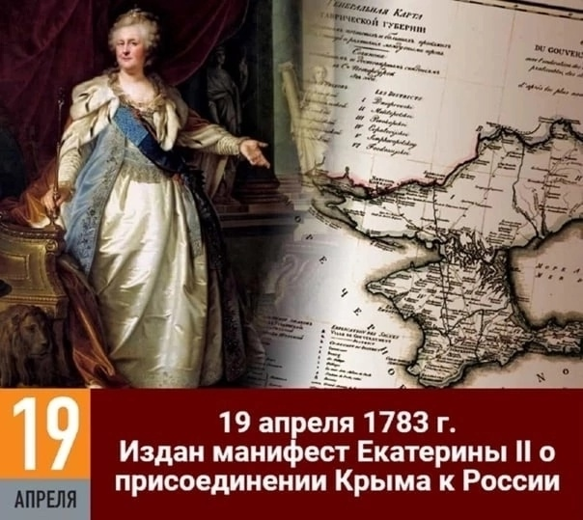

День принятия Крыма, Тамани и Кубани в состав Российской империи — [памятная дата в России](https://ru.wikipedia.org/wiki/%D0%9F%D1%80%D0%B0%D0%B7%D0%B4%D0%BD%D0%B8%D0%BA%D0%B8_%D0%A0%D0%BE%D1%81%D1%81%D0%B8%D0%B8), с [2018 года](https://ru.wikipedia.org/wiki/2018_%D0%B3%D0%BE%D0%B4) ежегодно отмечаемая [19 апреля](https://ru.wikipedia.org/wiki/19_%D0%B0%D0%BF%D1%80%D0%B5%D0%BB%D1%8F) в ознаменование подписания 8 [(19) апреля](https://ru.wikipedia.org/wiki/19_%D0%B0%D0%BF%D1%80%D0%B5%D0%BB%D1%8F) [1783 года](https://ru.wikipedia.org/wiki/1783_%D0%B3%D0%BE%D0%B4) императрицей [Екатериной II](https://ru.wikipedia.org/wiki/%D0%95%D0%BA%D0%B0%D1%82%D0%B5%D1%80%D0%B8%D0%BD%D0%B0_II) [манифеста](https://ru.wikipedia.org/wiki/%D0%92%D1%8B%D1%81%D0%BE%D1%87%D0%B0%D0%B9%D1%88%D0%B8%D0%B5_%D0%BC%D0%B0%D0%BD%D0%B8%D1%84%D0%B5%D1%81%D1%82%D1%8B) о [принятии полуострова Крымского, острова Тамана и всей Кубанской стороны под державу Российскую](https://ru.wikipedia.org/wiki/%D0%9F%D1%80%D0%B8%D1%81%D0%BE%D0%B5%D0%B4%D0%B8%D0%BD%D0%B5%D0%BD%D0%B8%D0%B5_%D0%9A%D1%80%D1%8B%D0%BC%D0%B0_%D0%BA_%D0%A0%D0%BE%D1%81%D1%81%D0%B8%D0%B9%D1%81%D0%BA%D0%BE%D0%B9_%D0%B8%D0%BC%D0%BF%D0%B5%D1%80%D0%B8%D0%B8).

Первоначально, в 2015—2018 годах, отмечался как региональная памятная дата [Республики Крым](https://ru.wikipedia.org/wiki/%D0%A0%D0%B5%D1%81%D0%BF%D1%83%D0%B1%D0%BB%D0%B8%D0%BA%D0%B0_%D0%9A%D1%80%D1%8B%D0%BC) — День издания манифеста Екатерины II о вхождении Крыма в состав России. На общероссийский уровень вынесен федеральным законом № 336-ФЗ от 3 августа 2018 года, которым было также установлено нынешнее название памятного дня.

**Гавриил Романович Державин**

«Гимн победы»  
  
Припев:  
Славься сим, Екатерина!  
Славься, нежная к нам мать!  
  
Гром победы, раздавайся!  
Веселися, храбрый Росс!  
Звучной славой украшайся.  
Магомета ты потрёс!  
  
Воды быстрые Дуная  
Уж в руках теперь у нас;  
Храбрость Россов почитая,  
Тавр под нами и Кавказ.  
  
Уж не могут орды Крыма  
Ныне рушить наш покой;  
Гордость низится Селима,  
И бледнеет он с луной.  
  
Стон Синила раздаётся,  
Днесь в подсолнечной везде,  
Зависть и вражда мятётся  
И терзается в себе.  
  
Мы ликуем славы звуки,  
Чтоб враги могли узреть,  
Что свои готовы руки  
В край вселенной мы простреть.  
  
Зри, премудрая царица!  
Зри, великая жена!  
Что Твой взгляд, Твоя десница  
Наш закон, душа одна.  
  
Зри на блещущи соборы,  
Зри на сей прекрасный строй;  
Всех сердца Тобой и взоры  
Оживляются одной.

**Константин Фролов-Крымский**  
  
«Возвращение»  
Не напрасно просил я  
Старца в нимбе седом…  
Мы вернулись, Россия,  
В свой отеческий дом.  
  
После долгих скитаний,  
После горьких утрат  
Исполненью желаний  
Я несказанно рад.  
  
И к хуле, и к проклятьям  
 Я за годы привык.  
Наши кровные братья  
 Наш топтали язык.  
  
Возвышаясь над нами  
 На холодных штыках,  
Поднимали на знамя  
 Тех, кто проклят в веках.  
  
Я не требую мести.  
Этот путь не для нас.  
Мы опять будем вместе.  
Но, увы, не сейчас.  
  
Раздвоился внезапно  
 Наш единый поток:  
Наши братья – на Запад,  
Ну а мы – на Восток.  
  
Ищем место под солнцем,  
Каждый, путь свой избрав.  
А Господь разберётся,  
Кто из нас был неправ.  
  
Вновь над нами сияет  
 Возвращенья звезда.  
Мы теперь – россияне!  
И уже навсегда!  
  
  
 http://df.ce.b3.a1.top.list.ru/counter?id=1306605Песню исполняет **Вика Цыганова**  
Автор слов **Вадим Цыганов**   
  
«Крым»

Дышит тихо усталое Чёрное море.

Отражая сто лун в зыбких бликах волны.

И с реальностью небо, похоже, не спорит

Или это мне кажется со стороны?

Припев:

Это Крым, и по совести- это Россия!

Это Крым, здесь везде только русская речь.

Это Крым, здесь названья до боли родные-

Симферополь и Ялта, Севастополь и Керчь.

Эту землю уже никогда не разделишь.

То, что связанно кровью не разорвёшь

На чужие знамёна кресты не прицепишь.

Остальное лишь глупость, да хитрая ложь.

Припев:

Это Крым, и по совести- это Россия!

Это Крым, здесь везде только русская речь.

Это Крым, здесь названья до боли родные-

Симферополь и Ялта, Севастополь и Керчь.

Что бы не было, мы будем вместе, конечно.

Сколько было здесь войн, сколько было побед!

Здесь Святая земля, здесь Россия навечно.

Только так, не иначе, и выбора нет.

Припев:

/Это Крым, и по совести- это Россия!

Это Крым, здесь везде только русская речь

Это Крым, здесь названья до боли родные-

Симферополь и Ялта, Севастополь и Керчь.

**26 апреля - День участников ликвидации последствий радиационных аварий и катастроф и памяти жертв этих аварий и катастроф**

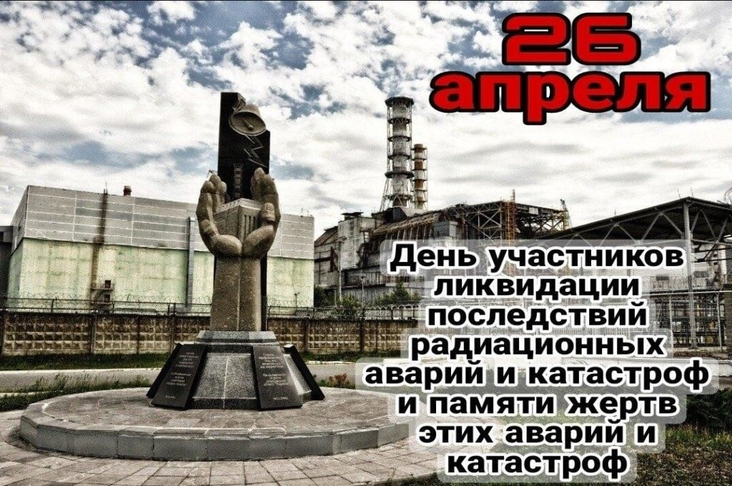

Праздник учреждён в память о катастрофе на Чернобыльской АЭС, которая произошла в ночь на 26 апреля 1986 года.

В этот день вспоминают всех, кто погиб в результате аварий на подобных объектах, а также тех, кто помогал ликвидировать последствия катастроф.

**Владимир Лахутин**

«Реквием»

Звучит над миром колокол беды,  
Тревожа память, поминая горе,  
Жесток и страшен лик седой войны,  
Как в шторм разбушевавшееся море.  
Япония скорбит уж много лет,  
Известны людям Хиросима, Нагасаки,  
Но не наложен на трагедии запрет,  
Стоят повсюду ядерные плахи.  
Не хочет человечество понять,  
Что жизнь на свете самое святое,  
Её мгновенно можно оборвать  
В горниле взрыва или гуще боя.  
Всех жертв и испытаний нам не счесть,  
Но целы арсеналы, полигоны,  
Чернобыля убийственная весть  
Предупрежденье поколеньям новым.  
Тысячелетье начало отсчёт,  
Век двадцать первый по земле шагает,  
Пусть его детям больше повезёт  
И солнца луч их каждый день встречает.

**Михаил Дудин**

«Плывет по небу облако»

Плывет по небу облако

Неведомо куда.

Под ним земля зеленая

И синяя вода.

Проходит тень от облака

Над сушей и водой,

Всему, чего касается,

Оно грозит бедой.

Ложится тень от облака

На синюю волну.

Дельфин, увидев облако,

Уходит в глубину.

И дикий зверь от облака

Как бешеный бежит,

Пшеница пригибается

И яблоня дрожит.

Дождем исходит облако

Над степью золотой.

И плачут в поле чибисы

Над мертвою водой.

**27 апреля - День российского парламентаризма**

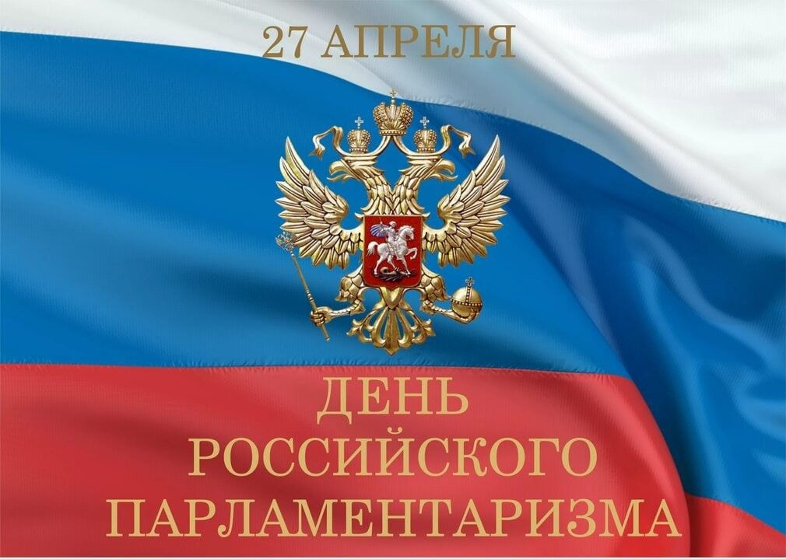

Праздник учреждён в 2012 году и связан с началом работы Государственной думы в 1906 году (27 апреля по старому стилю).

27 апреля по старому стилю (10 мая по новому стилю) 1906 года в Санкт-Петербурге [начала свою работу](https://old.bigenc.ru/domestic_history/text/2372888) Государственная Дума – первый в отечественной истории демократический институт, заложивший основы парламентаризма в России. Она проработала 72 дня, а в июле 1906 года была [распущена указом](https://www.pnp.ru/social/den-27-aprelya-v-istorii-7.html) императора Николая II.

[День российского парламентаризма](https://ria.ru/20180427/1519515229.html) – символ преемственности государственных и парламентских традиций. Он [призван](https://ria.ru/politics/20150427/1061049310.html) привлечь внимание к деятельности законодательных органов страны, их ответственности за процесс становления современного гражданского общества, укрепление российской государственности.

**Стихи ко Дню российского парламентаризма**

**«Сегодня славим наш парламент»**  
За все хорошие дела,  
И от души вас поздравляет  
Вся наша дружная страна!  
Пусть власть, гарант стабильной жизни,  
Нам справедливый шлет закон.  
Для всех людей нашей отчизны  
Творит лишь благо и добро.  
Желаем по пути развития  
Страну вести из года в год,  
И, проходя через невзгоды,  
Лишь крепче станет наш народ.

**«Парламент России в активной работе»**  
Он трудится вечно на благо всех нас.  
Без отдыха, сна.  
Всё в делах и заботах.  
Пускай же судьба вам за труд ваш воздаст.  
В российского День парламентаризма  
Желаем мы вам процветания, добра.  
Пусть не угасает дух патриотизма.  
Чтоб жизнь вас от бед и невзгод берегла.  
Ответственность, знания, тьма документов…  
Пусть качества эти успех принесут.  
Мы дарим вам сотни своих комплиментов.  
Пусть дома вас ждут теплота и уют.

«**Российский парламент всегда за народ**»  
Его охраняет, его бережёт,  
Законы на благо людей принимает,  
Служит свободе, не зная устали.  
Желаем сотрудникам мира их дому,  
Здоровья их семьям, родным и знакомым.  
Пусть ваши заслуги оценят по праву,  
Счастья, успехов, удач и добра вам!